|  |  |
| --- | --- |
| **Seconde baccalauréat professionnel GATL** | **Gestion Administrative**  **APPLICATION 1** |
| **NOM :**  **Prénom :** | **Compétence** :  2.1 Suivi administratif de l’activité de production  2.1.1 - Suivi des approvisionnements et des stocks |

**Contexte professionnel**



PME de services basée à LESCAR et créée en 1977, **PEYROUTET** est spécialisée dans le secteur de la télécommunication dédié aux entreprises. Elle propose des solutions personnalisées en fonction des besoins de chacun de ses clients. Elle met au quotidien son savoir-faire dans les domaines de la téléphonie, de la sécurité, des réseaux et Internet. Ses clients sont des TPE, PME/PMI et des collectivités locales. Vous effectuez une PFMP au sein de cette de cette entreprise. Vous serez affecté(e) au sein du Service Commercial, sous la responsable de Pierrick LEMOINE, Attaché commercial. Ce dernier a notamment la charge d’assurer les différents approvisionnements en matériels professionnels. Nous sommes le 03 mars 2024.

|  |  |
| --- | --- |
| **DÉNOMINATION SOCIALE** | **PEYROUTET** |
| **FORME JURIDIQUE** | S.A.S. |
| **DIRECTEUR GÉNÉRAL** | Monsieur Alexandre PAVLOSKI |
| **SIÈGE SOCIAL** | 4 rue Saint-Exupéry, 64230 LESCAR |
| **TÉLÉPHONE** | 05 66 20 21 20 |
| **TÉLÉCOPIE** | 05 66 20 11 20 |
| **CONTACT MAIL** | [info-com@peyroutet.com](mailto:info-com@peyroutet.com) |
| **SIRET** | 49342232300011 |

**MISSION 1 – Analyse du contexte**

1. À partir de vos connaissances et du contexte, répondez aux questions ci-dessous.

|  |  |
| --- | --- |
| Quelle est votre entreprise d’accueil ? |  |
| Quel est son secteur d’activité ? |  |
| Qui sont ses clients ? |  |
| Citez deux services proposés par l’entreprise. |  |
| Quel est votre service d’affectation ? |  |
| Qui est votre responsable ? |  |
| Quelle est sa fonction ? |  |
| À quelle date nous situons-nous ? |  |

**MISSION 2 – Assurer les approvisionnements**

Monsieur LEMOINE vous confie pour mission de passer une commande de matériels professionnels auprès du fournisseur **ESI France**. Il vous transmet ses consignes (**DOCUMENT 1**) et l’extrait du catalogue fournisseur (**DOCUMENT 2**).

**Votre travail :**

1. À partir des éléments à votre disposition, complétez le bon de commande (**ANNEXE 1**).

**DOCUMENT 1 – Mail de votre responsable**

**De :** [**pierrick-lemoine@peyroutet.com**](mailto:pierrick-lemoine@peyroutet.com)

**A :** [**info-com@peyroutet.com**](mailto:info-com@peyroutet.com)

**Objet :** bon de commande

Bonjour,

J’aimerais que vous me prépariez une commande au fournisseur ESI France.

Il faudrait commander les pièces suivantes dans le catalogue.

* 1 ONDULEUR APC SMART-UPS RT, référence SRT5KXLI
* 2 RACKS APC, référence AR3104
* 3 ONDULEURS APC BACK-UPS CS, référence BK500EI
* 4 ONDULEURS APC BACK-UPS PRO GREEN, référence BR1200GI
* 5 ONDULEURS APC SMART-UPS – SMART CONNECTÉ, référence SMT2200IC

Notre numéro client est le 4513A, identifiez-moi comme contact de facturation. Nous règlerons par chèque bancaire. La commande portera le numéro 134A.

Merci d’avance,

**Pierrick LEMOINE**

**Attaché Commercial – 06 55 22 13 14**

**PEYROUTET**

**DOCUMENT 2 – EXTRAIT DU CATALOGUE FOURNISSEUR**

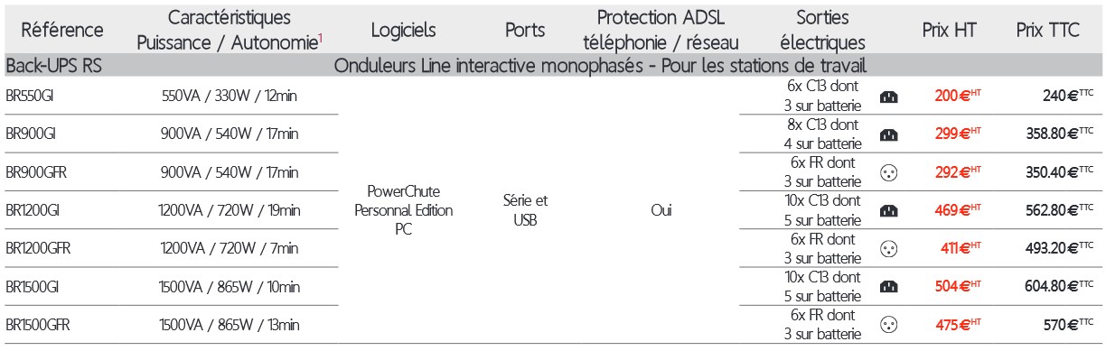

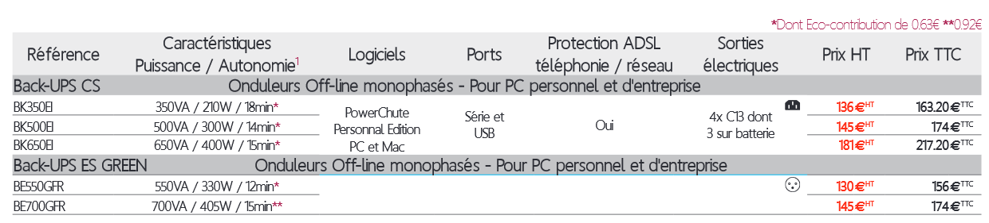**DOCUMENT 2 – CATALOGUE (suite)**

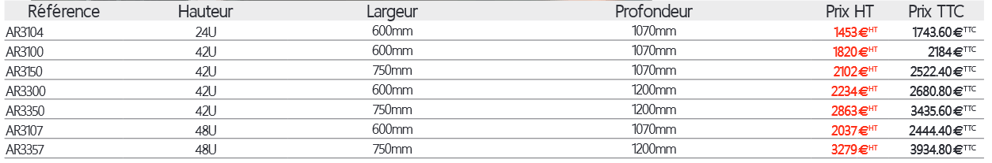

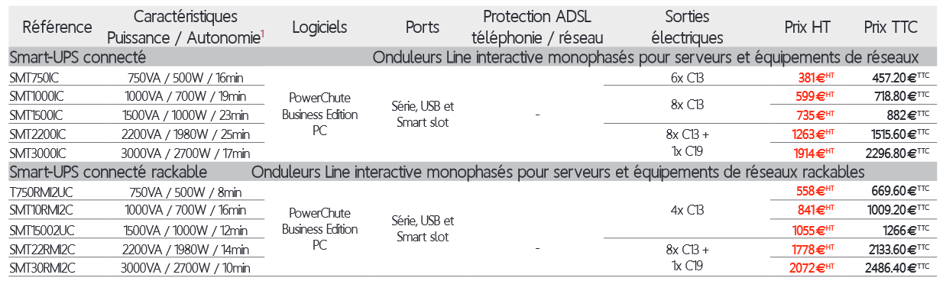

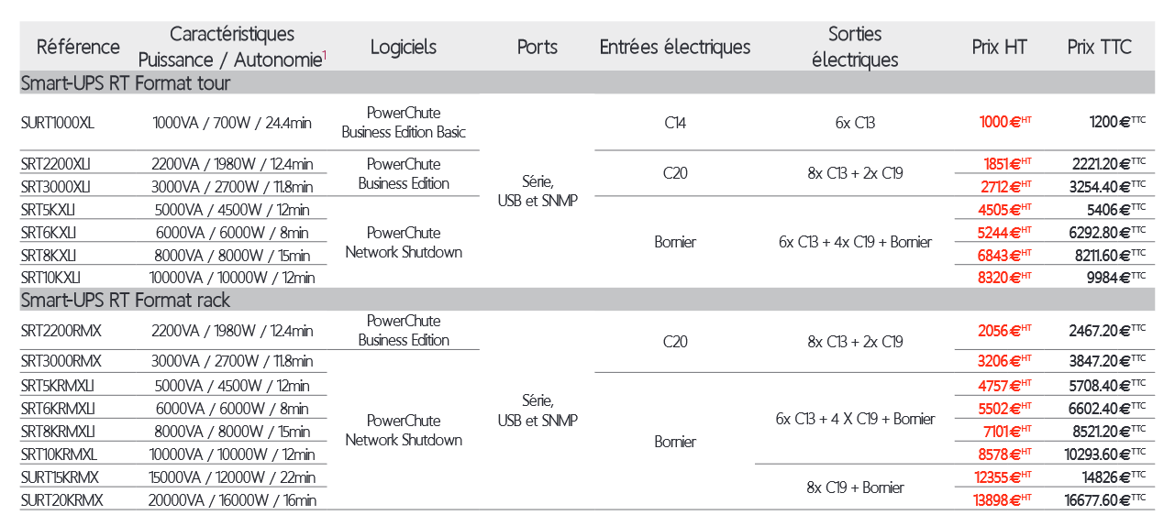

**ANNEXE 1 – BON DE COMMANDE À COMPLÉTER**

